
МИНОБРНАУКИ РОССИИ
Федеральное государственное бюджетное образовательное учреждение
высшего образования
«МИРЭА  Российский технологический университет»
РТУ МИРЭА

ОТЧЕТ ПО ПРАКТИЧЕСКОЙ РАБОТЕ
по дисциплине «Моделирование сред и разработка приложений виртуальной и дополненной реальности»

Практическая работа № 1

Студент группы | ИКБО-50-23, Астахов С.П. | (подпись)
Старший преподаватель | Горбатов Г.В. | (подпись)
Отчет представлен | «___»________202__г.

Москва 2026 г.
Листинг 1 - Код скрипта moveTransform.cs на С#
using UnityEngine;

public class moveTransform : MonoBehaviour
{
private float speed = 20f;
private float jumpSpeed = 150f;
//private float yaw = 0.0f;
//private float pitch = 0.0f;
void Start()
{

}

void Update()
{
if (Input.GetKey(KeyCode.Space) && transform.position.y <= 1f) {
transform.position += new Vector3(0, jumpSpeed * Time.deltaTime, 0);
}
float horizontal = Input.GetAxis("Horizontal");
float vertical = Input.GetAxis("Vertical");
Vector3 movement = new Vector3(horizontal, 0, vertical);
transform.position += movement * speed * Time.deltaTime;

}
}

Листинг 2 - Код скрипта Gun на С#
using UnityEngine;

public class moveTransform : MonoBehaviour
{
private float speed = 20f;
private float jumpSpeed = 150f;
//private float yaw = 0.0f;
//private float pitch = 0.0f;
void Start()
{

}

void Update()
{
if (Input.GetKey(KeyCode.Space) && transform.position.y <= 1f) {
transform.position += new Vector3(0, jumpSpeed * Time.deltaTime, 0);
}
float horizontal = Input.GetAxis("Horizontal");
float vertical = Input.GetAxis("Vertical");
Vector3 movement = new Vector3(horizontal, 0, vertical);
transform.position += movement * speed * Time.deltaTime;

}
}

Листинг 3 - Код скрипта Bullet на С#
using System.Collections;
using UnityEngine;

[RequireComponent(typeof(Rigidbody))] // Запросить компонент Ragidbody
public class Bullet : MonoBehaviour
{
[SerializeField] private float speed;
[SerializeField] private float destroyDistance;
[SerializeField] private Rigidbody rigidbody;

public void Init(Vector3 startPosition, Vector3 direction)
{
if (rigidbody == null)
rigidbody = GetComponent<Rigidbody>();
transform.position = startPosition;
rigidbody.linearVelocity = direction * speed;

float lifiTime = destroyDistance / speed;

StartCoroutine(AutoDestroy(lifiTime));

}
private IEnumerator AutoDestroy(float lifetime)
{
yield return new WaitForSeconds(lifetime);
Destroy(gameObject);
}
}

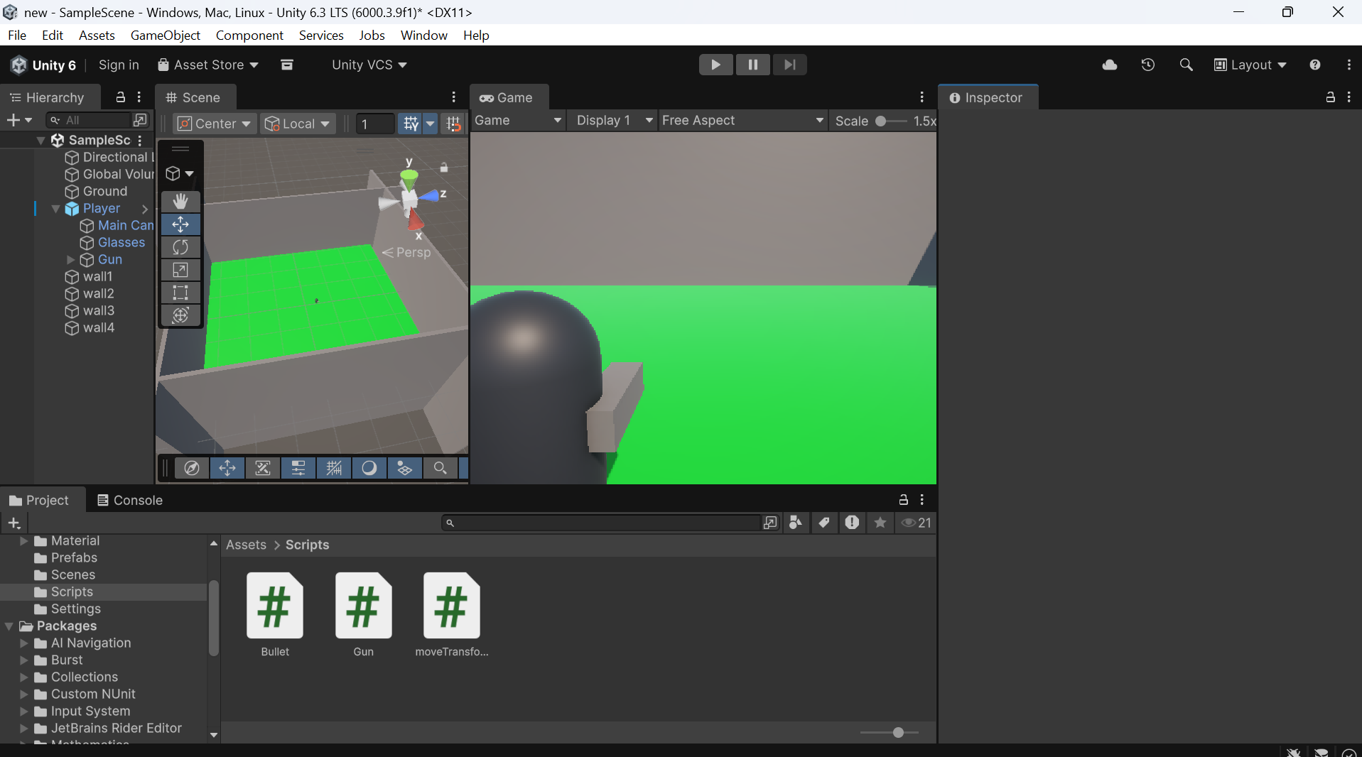 Рисунок 1 — Скриншот приложения Unity

